Nouveauté PÖTTINGER : la cuve d'incorporation de solution bactérienne polyvalente LIQUIDO F

Incorporation uniforme de solution bactérienne pour un ensilage de qualité
LIQUIDO F est le nom de la nouvelle cuve d'incorporation de solution bactérienne polyvalente de PÖTTINGER. Cette cuve peut être utilisée de manière simple et polyvalente, en combinaison non seulement avec les autochargeuses et les presses à balles PÖTTINGER, mais également avec les matériels de diverses marques. La rampe de buses est positionnée entre le pick-up et le rotor. Elle permet d'incorporer directement et uniformément les bactéries lactiques dans le flux de fourrage pour obtenir un ensilage de très haute qualité. Le dosage s'adapte aux quantités de fourrage et aux exigences de l'exploitation agricole.
De plus, le LIQUIDO F peut être utilisé comme « bumper » et masse frontale. Cette polyvalence d'utilisation permet d'augmenter les temps d'utilisation pour une rentabilité maximale de l'équipement.
Deux variantes pour différentes exigences
La cuve d'incorporation est disponible en deux variantes au choix : LIQUIDO F 2000 et LIQUIDO F 3000. Le premier propose des débits de 40 à 245 litres/hectares, alors que la version premium peut atteindre un débit jusqu'à 470 litres/hectares grâce aux deux buses supplémentaires.
Un capteur de débit numérique mesure le débit instantané en litres par heure. Grâce à la touche + 10 % / - 10 %, le débit peut être corrigé très facilement.
Sur le LIQUIDO F 3000, le capteur de débit régule automatiquement le débit en fonction de la valeur souhaitée et des conditions rencontrées. En cas de besoin, il active automatiquement les deux buses supplémentaires.
Avant chaque utilisation, le mode de commande doit être défini : il peut être manuel par pression sur une touche, ou automatique en fonction de la position du pick-up. Dès son relèvement, la distribution s'arrête et évite ainsi toute perte de produit. Une possibilité supplémentaire est proposée sur la version premium LIQUIDO F 3000 : la commande peut également se faire à partir de la vitesse d'avancement – plus elle est élevée, plus il y a de solution incorporée dans le fourrage.
Compact, polyvalent, pratique
Pour une utilisation simple et rapide, le LIQUIDO F possède trois cuves différentes. Cuve principale, cuve de rinçage et cuve de lavage des mains permettent d'effectuer plusieurs opérations, depuis le mélange jusqu'au rinçage des cuves et conduites en ne négligeant pas le lavage des mains. La cuve principale bénéficie de série d'une capacité de 200 litres, extensible en 400 litres.
Même le rinçage des cuves, des conduites et des buses est lui aussi très simple grâce à ce concept bien pensé. Grâce à la cuve de rinçage (le LIQUIDO F 3000 possède même une buse de rinçage intégrée), le rinçage de la cuve est réalisé en très peu de temps et le LIQUIDO F est à nouveau prêt pour la prochaine utilisation.
D'autres équipements très pratiques complètent l'offre : indicateur de niveau, chape d'attelage, caisse à outils et en option, phares de travail et roulettes de rangement.
En utilisation comme bumper frontal, le LIQUIDO F offre plus de sécurité sur la route avec son dispositif d'éclairage. Sa largeur est réglable de 2,55 à 2,82 m et il peut également servir de masse frontale. Avec des nombreuses possibilités d'utilisation, le LIQUIDO F de PÖTTINGER est parfaitement adapté à toutes les tailles d'exploitations agricoles.

Aperçu des photos :
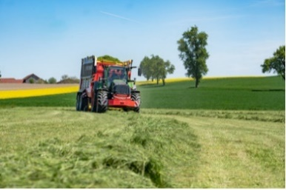 | 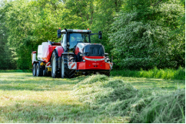
LIQUIDO F 3000 avec JUMBO 5320 DB au travail | LIQUIDO F 3000 avec IMPRESS 3160 VC PRO au travail
https://www.poettinger.at/fr_fr/newsroom/pressebild/171372 | https://www.poettinger.at/fr_fr/newsroom/pressebild/170833
D'autres photos et images d'illustration sont disponibles sur le site internet de PÖTTINGER à l'adresse : https://www.poettinger.at/fr_fr/services/downloadcenter

